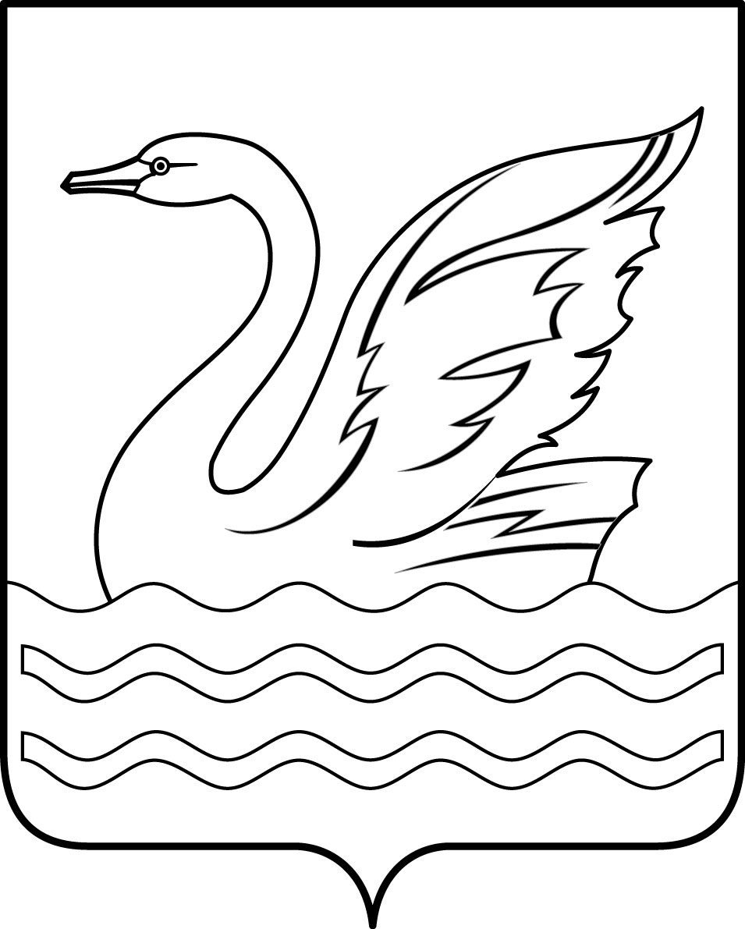

Городской округ Долгопрудный Московской области

СОВЕТ ДЕПУТАТОВ
ГОРОДСКОГО ОКРУГА ДОЛГОПРУДНЫЙ
МОСКОВСКОЙ ОБЛАСТИ

141700, Московская область,
городской округ Долгопрудный, площадь Собина, дом 3,
тел./факс: (495) 408-88-75
sovet_deputatov_dolgoprudny@mail.ru
_______________________________________________________________________

РЕШЕНИЕ

«18» декабря 2020 года № 91-нр

Об утверждении перечня движимого имущества,
предлагаемого к передаче из муниципальной собственности городского округа Долгопрудный Московской области
в государственную собственность Московской области

В соответствии с Федеральным законом от 06.10.2003 № 131-ФЗ «Об общих принципах организации местного самоуправления в Российской Федерации», пунктом 11 статьи 154 Федерального закона от 22.08.2004 № 122-ФЗ «О внесении изменений в законодательные акты Российской Федерации и признании утратившими силу некоторых законодательных актов Российской Федерации в связи с принятием федеральных законов «О внесении изменений и дополнений в Федеральный закон «Об общих принципах организации законодательных (представительных) и исполнительных органов государственной власти субъектов Российской Федерации» и «Об общих принципах организации местного самоуправления в Российской Федерации», постановлением Правительства Российской Федерации от 13.06.2006 № 374 «О перечнях документов, необходимых для принятия решения о передаче имущества из федеральной собственности в собственность субъекта Российской Федерации или муниципальную собственность, из собственности субъекта Российской Федерации в федеральную собственность или муниципальную собственность, из муниципальной собственности в федеральную собственность или собственность субъекта Российской Федерации», на основании Устава городского округа Долгопрудный Московской области, обращения Министерства здравоохранения Московской области от 25.08.2020, Совет депутатов городского округа Долгопрудный Московской области

Р Е Ш И Л:

1. Утвердить прилагаемый перечень движимого имущества, предлагаемого к передаче из муниципальной собственности городского округа Долгопрудный Московской области в государственную собственность Московской области, согласно Приложению к настоящему решению.
2. Администрации городского округа Долгопрудный от имени муниципального образования городской округ Долгопрудный Московской области в установленном законом порядке провести мероприятия по передаче имущества, указанного в пункте 1 настоящего решения.
3. Опубликовать настоящее решение с приложением в официальном печатном средстве массовой информации городского округа Долгопрудный «Вестник «Долгопрудный».
4. Настоящее решение вступает в силу со дня его официального опубликования в официальном печатном средстве массовой информации городского округа Долгопрудный «Вестник «Долгопрудный».

Глава городского округа Долгопрудный
Московской области В.Ю. Юдин

«18» декабря 2020 года

Председатель Совета депутатов
городского округа Долгопрудный
Московской области Д.В. Балабанов

Принято на заседании Совета депутатов
городского округа Долгопрудный
Московской области
«16» декабря 2020 года

